**Домашняя работа учени____ 7__ класса ________________________________________**

**Задание 1.**

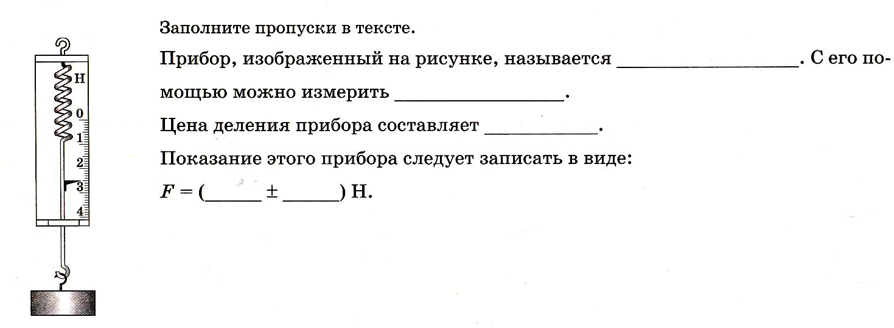

**Задание 2.**

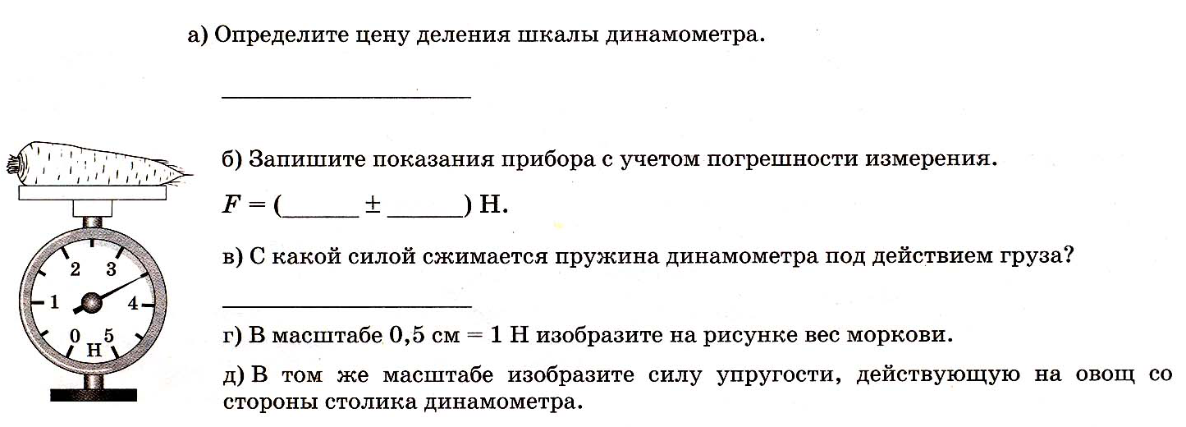

**Задание 3.**

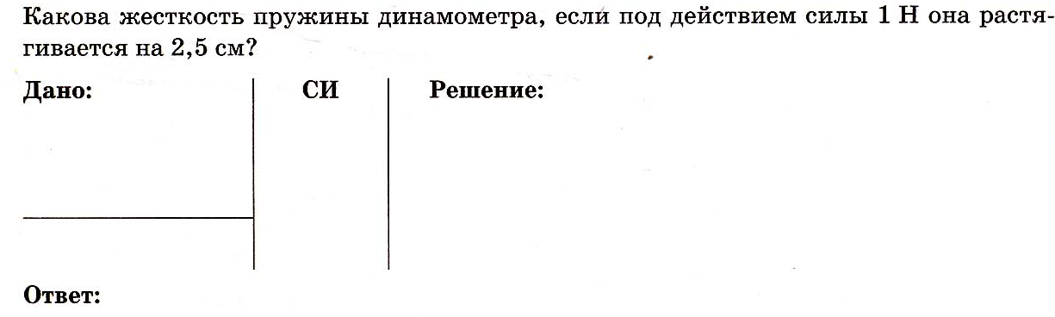

**Задание 4.**

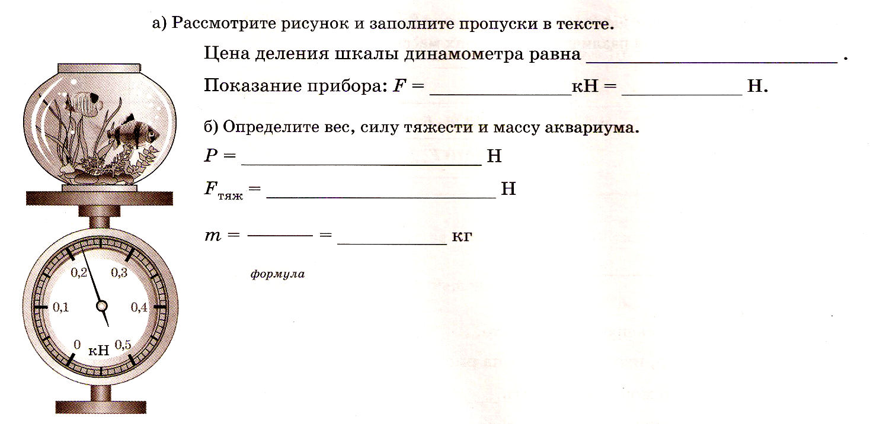

**Задание 5.**

